Historische Nieuwtjes [53]
fotootje

Een onuitstaanbaar heerschap
Met dit historisch nieuwtje belanden we in de Vogelenzang een stukje Schijndel grenzend aan Gemonde. Zulke gebieden hebben meestal hun naam te danken aan het karakteristieke landschapsbeeld in een stuk buitengebied, vol natuurschoon waar de vogels vrolijk fluiten. Veel Brabantse dorpen hebben in hun historisch namenbestand wel ‘een Vogelenzang’ zitten. In Schijndel dateert de naam sowieso al uit 1655 als we in de oude archieven lezen: land ter plaetse den Vogelsanck en in 1772 noemt men het ‘onder den gehugte Broeckstraet genaemt de Voogelesank’. Op de kadasterkaar van 1832 wordt het hele gebied kadastraal aangeduid met sectie C nummers 1-116. In de 18e eeuw kent de plaatselijke bevolking de Achterste en Voorste Vogelenzang. Uit het historisch straatnamenregister van de gemeente Schijndel blijkt dat de huidige Vogelenzang pas officieel geïntroduceerd is op 29 juni 1954 met als historische achtergrond ‘Den Vogelenzang is eene bosch- en vogelrijke streek en grenst aan het gehucht den Nachtegaal van Sint Michielsgestel’.

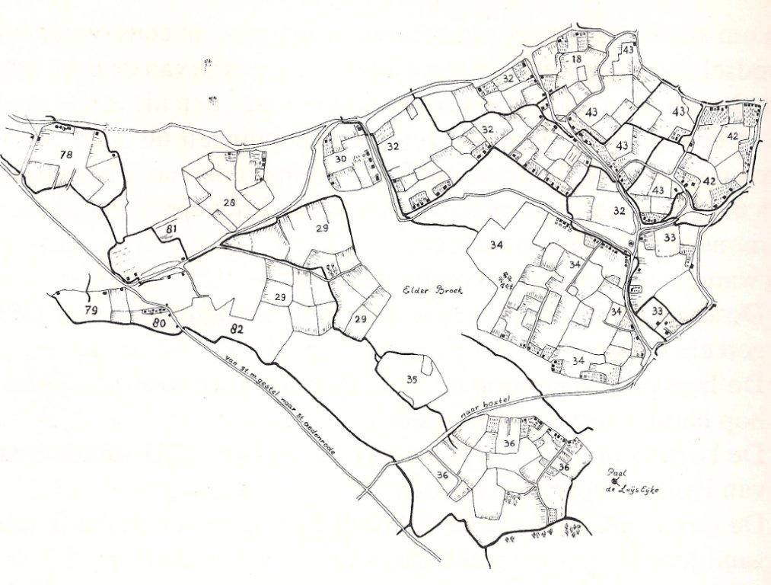
Fragment uit de tiendkaart van 1757 waarbij nr.78 het gebied van de Vogelenzang aangeeft

Het is Tweede Pinksterdag 1750 en over wat toen is voorgevallen getuigen hier Andries Teunis Verhagen, Peter Jan de Visser, Erken de vrouw van Matteus of Mattijs Heijkants, Maria dochter van Mattijs Heijkants, Jan Mattijs Kelders, Adriaantje Jan Mattijs Kelders en als laatste Lamberdina Corstiaans van den Dungen de vrouw van Johannis van Hal. Schijndelnaren van competente ouderdom, die in geuren en kleuren hun relaas komen vertellen. Rond 8 à 9 uur ’s avonds zijn Andries en Peter ergens onderweg Johannis van Hal alias den Buijl tegengekomen. Waar diens scheldnaam ‘den Buijl’ vandaan gekomen is meldt de akte niet. Hoe dan ook…..Johannis heeft een mes in de hand en maakt de omstanders duidelijk dat hij op weg is naar de hospis van herberg de Roggebloem [Rogblom] die hem eerdaags een blauw oog heeft geslagen en dat zal hij hem betaald zetten, hoe dan ook!
Hij zegt tegen Andries: “Daar sal ick er nog eens deur veegen” m.a.w. hij zal er wel een of manier zijn gedoodverfde ‘vijand’ te lijf gaan. Om zijn woorden kracht bij te zetten tovert hij acuut twee pistolen voor de dag en zegt enigszins spottend: “Daer sal ick er nogh wel eenen teijnden keeren” m.a.w. aan zijn eind brengen. De herbergier van de Roggebloem is kennelijk het mikpunt, want uit de getuigenverklaring valt af te leiden dat hij geroepen zou hebben….”Den waart in de Rogbloem is maar een schelm!”.
Erken Heijkants, vermoedelijk ook een herbergierster, heeft een totaal andere ervaring opgedaan met ‘d’n Buijl’. Enige maanden geleden is hij bij haar binnengestapt en zei toen: “Langt me jenever” m.a.w. reik me een glas jenever aan. Erken heeft met haar scherp oog voor binnenkomende gasten al snel gezien dat Johannis al meer jenever achterover heeft geslagen dan hij verdragen kan en zegt hem recht in zijn gezicht: “Mij dunkt dat ge het genog hebt” en weigert de jeneverfles voor de dag te halen. Dat zint Johannis allesbehalve en hij gromt op een wat dreigende toon terug:”Ge sult mij jenever langen off ik sal u onder u kont schuppen”.

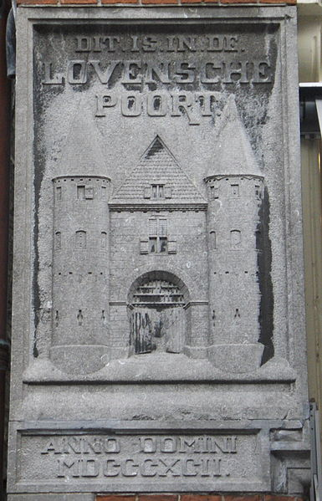
De gevangenpoort was de Leuvensepoort die voorheen in de Hinthamerstraat stond ter hoogte van het Rozemarijnstraatje en is thans nog gemarkeerd zichtbaar in het plaveisel

Jan Matijs Kelders heeft ook het een en ander met ‘d’n Buijl’ meegemaakt. Op een maandagmorgen heeft Johannis van Hal zich bij Jan Mattijs Kelders gemeld nadat twee dagen eerder iets gepasseerd moet zijn waarover de akte ons geen duidelijkheid verschaft, behalve dan dat Mattijs iets heeft uitgekraamd dat bij Johannis in het verkeerde keelgat is geschoten, want het eerste wat hij tegen Mattijs zegt is: “Wat seijt ge eergisteren tegen mij?”. Ja antwoordt Mattijs vervolgens: “Dat je stroijen beenen hebt en daaraan heb ik niets misseijt”.* Van Hal op zijn beurt roept: “Gij wilt met mij vechten komt er maar uijt”. Mattijs antwoordt resoluut: “Neen”, maar op dat moment is het zijn dochter die hem tegenhoudt om naar buiten te gaan. Johannis trekt er zich weinig van aan en schiet de dorsvloer op, schopt het koren opzij en loopt op de voordeur af en roept daar luidkeels: “Komt er uijt of ik sal al vermoor[d]en wat er in huijs is”, terwijl hij maar liefst drie messen te voorschijn haalt..
Dat ook Van Hals huwelijk de schoonheidsprijs niet verdient mag blijken uit de verklaring van zijn eigen vrouw Lamberdina die haar nood klaagt en nergens doekjes omwindt door te getuigen, dat ze nu circa 10 jaren geleden met Johannis is getrouwd en in die periode ‘veele bitterheeden en slagen van hem heeft uijtgestaan’, dat hij haar menigmaal ‘buijten de deur gestooten’ heeft en ze is zelfs genoodzaakt geweest met haar kinderen te gaan bedelen, waarna ze het gebedelde aan hem heeft moeten afdragen. Momenteel houdt hij zich op bij een bijzit, die luistert naar de naam Anneke Geertruij de Lang. Wat deze dame allemaal heeft klaargespeeld in haar leven is in duisternis gehuld, maar op de dag waarop deze getuigenverklaring wordt vastgelegd zit Anneke in ieder geval op de gevangenpoort van ‘s_Hertogenbosch in detentie. Ze heeft het eens met Lamberdina aan de stok gehad en deelde die toen een snibbige boodschap mee door letterlijk te zeggen: “Indien ik u allenigh kreeg ik soude u den hals breeken off omdraijen”.

Ook een zekere Peter van Valkenburgh en Maria Catharina de Runné zijn al eens bedreigd
door ‘d’n Buijl’. Op de 18e mei is Johannis daar op bezoek geweest. Het loopt uit op ruzie waarop d’n Buijl roept: “Ik sal u doodt steeken” en tegen Maria slijmt hij : “Gij fijne”. Maria Catharina, ook niet voor de poes reageert met: “ ‘tIs Johannis off gij hier altijdt rusie komt maken”. Hij pakt Maria bij haar arm en geeft haar een schop, reden genoeg om hem snel buiten de deur te werken en die hermetisch af te sluiten. Later is Van Hal echter teruggekomen, samen met zijn bijzit en stiet met de nodige felheid op de deur roepende: “Komt er alle vijff uijt want ik sal u allemaal kapot maken”, waarna hij toch uiteindelijk is vertrokken. Blijkbaar is bij Peter en Maria ook een zekere Van de Weijer binnen geweest, een Boxtelse leidekker, die ook al eens geschopt is door Van Hal en meerdere malen bedreigd. Nu zou d’n Buijl tegen hem gezegd hebben: “Komt er maar uijt ik sal u voor u tanden stooten”.

bron:
Henk Beijers – Het Schijndels landschap – glossarium Schijndelse veld- of perceelsnamen [2003]
Henk van den Brand – Straatnamenregister [zie website gemeente Schijndel sinds 2012 en op website www.henkbeijersarchiefcollectie.nl]
BHIC toegang 5122 Schepenbankarchief Schijndel inv.nr.158 folio 66 verso en 69 van resp. 30 mei en 1 juni
Wiro Heesters in: Schijndelse Verkenningen [1984] - tiendkaart Schijndel pag. 110
* volgens het borrelwoordenboek van Ewoud Sanders [1997] schijnt dit een uitdrukking te zijn die staat voor ‘dronken zijn’

